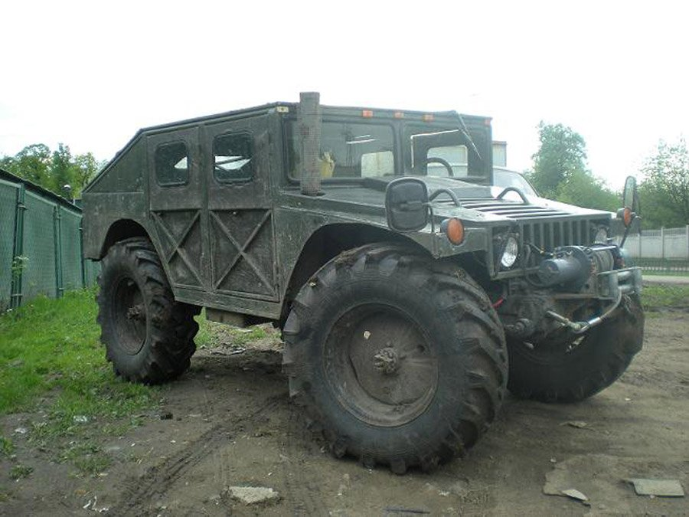
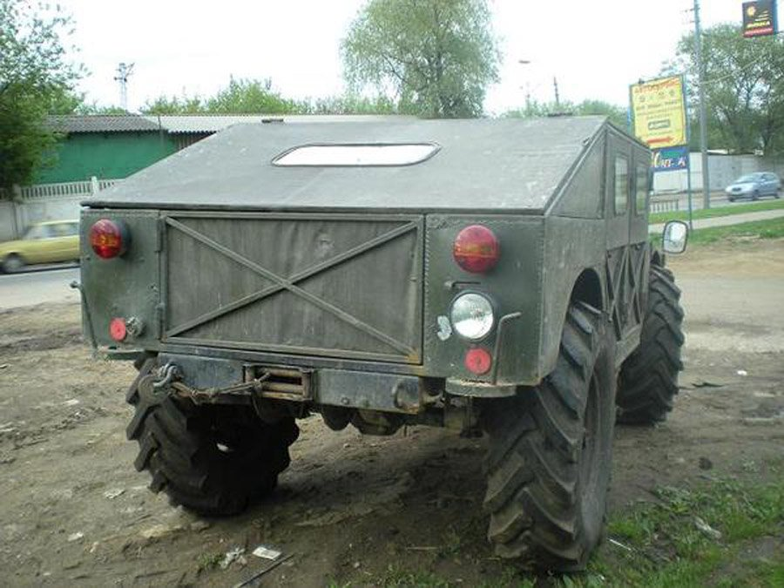
Предыстория
Как говорит Евгений Данилин, автор этого монстра, он борется с бездорожьем уже больше 30 лет. В армии крутил баранку «козлика», а с 1975 года, уже на гражданке, ездил на ЛуАЗ-969, легком внедорожнике производства Луцкого автозавода. Потом были модификации той же марки серий А, М, ТПК… О луцких «волынянках» или «фантомасах», как называли их в глубинке, говорит с большой любовью и уважением, вспоминая немало внедорожных приключений, пришедшихся на время, когда мало еще кто в стране слышал о ралли-рейдах и трофи. Кстати, и опыт спортивных соревнований у Евгения совсем немаленький. Правда, современные трофи не жалует – атмосфера не та.
Евгений убежден, что ЛуАЗ недооценили, и будь у этого автомобиля надлежащая «раскрутка», он встал бы в один ряд с лучшими внедорожниками мира. В его конструкции Евгений обнаруживает немало общего с Hummer H1! И советский армейский полноприводник ГАЗ-66 образца 1964 года, по мнению Данилина, не хуже Hummer, появившегося 30 лет спустя. И это не слепой патриотизм, а результат многолетнего опыта как эксплуатации автомобилей повышенной проходимости, так и конструирования. Своими руками Евгений собрал десять машин (первую из них – мини-грузовик – еще в 17 лет), а случаев, когда приходилось участвовать в ремонте или восстановлении техники разного рода, не сосчитать. В послужном списке значится даже ракетоносец БАЗ..
Все свои самодельные машины Евгений называет Калистратами в честь легендарного послевоенного кузнеца польского происхождения. Именно под таким названием автомобиль Данилина и зарегистрирован в Гостехнадзоре. Это имя (есть еще просторечные формы Евстрат и Елистрат) греческого происхождения и означает буквально «воинская краса» или «прекрасный добрый воин». Другое прозвище этого аппарата –Гравицапа. А класс, к которому конструктор относит машину, – не автомобили повышенной проходимости, не внедорожники и даже не вездеходы. Это грунтоход! То есть пределы проходимости у этого зверя те же, что у колесной техники в целом. Автомобиль для тяжелых трофирейдов Евгений задумал сделать достаточно давно. Концепция – предельно простое по конструкции, максимально дешевое и ремонтопригодное транспортное средство высокой проходимости.
В отличие от многих коллег-трофистов он изначально решил отказаться от использования импортных агрегатов, ведь при грамотной доводке отечественные ничуть не уступают в функциональности. При том 90 процентов деталей, установленных на автомобиль, – не новые, а бывшие в употреблении. По грубым подсчетам, Калистрат обошелся менее чем в 100 тысяч рублей. Сравните-ка с ценой Hummer H1!
Облик будущей машины Евгению подсказал сын, показав модель HMMWV M998. Делать «котлету» (так трофисты называют автомобили, участвующие в классе прототипов), то есть нечто безликое, Данилину не хотелось категорически. До решающего момента рассматривались варианты кузова старого ЛуАЗа или ГАЗ-67. Самыми интересными проектами казались кабины ретроавтомобилей ГАЗ-АА или ЗиС-5, но по разным причинам от них пришлось отказаться. А скопировать Hummer, подогнав его по масштабу к имеющейся базе, оказалось и интересно, и достаточно просто.
Помогло то, что у американского армейского внедорожника чуть ли не все кузовные панели плоские. Да и сам дизайн – триумф простоты и функциональности. Кроме того, Евгений усматривает в дизайне H1 и некий русский след – есть в нем что-то наше… На создание машины ушло всего несколько месяцев: конец осени и зима. Все работы выполнял сам Евгений, помогал сын. Уже весной готовый Калистрат выехал из гаража и продемонстрировал чудеса проходимости – такие, что ему стали придумывать новые задания, одно сложнее другого. «Начинка» машины полностью соответствует внешнему виду.
В движение ее приводит модифицированный тракторный турбодизель МТЗ-243. Это уже третий мотор Калистрата после Т-25 и Т-40. При рабочем объеме 4,75 л он развивает 136 л.с. и 460 Н•м. Двигатель позволяет машине ползти на холостых в крутую горку и может разгонять до 50 км/ч. Евгению приходилось ездить на Калистрате и гораздо быстрее, но ощущения, как говорил Райкин, специфические. Некоторым пассажирам доводилось удивляться и разгону этой зверюги. Говорят, что при старте вполне ощутимо вдавливает в спинку сиденья.
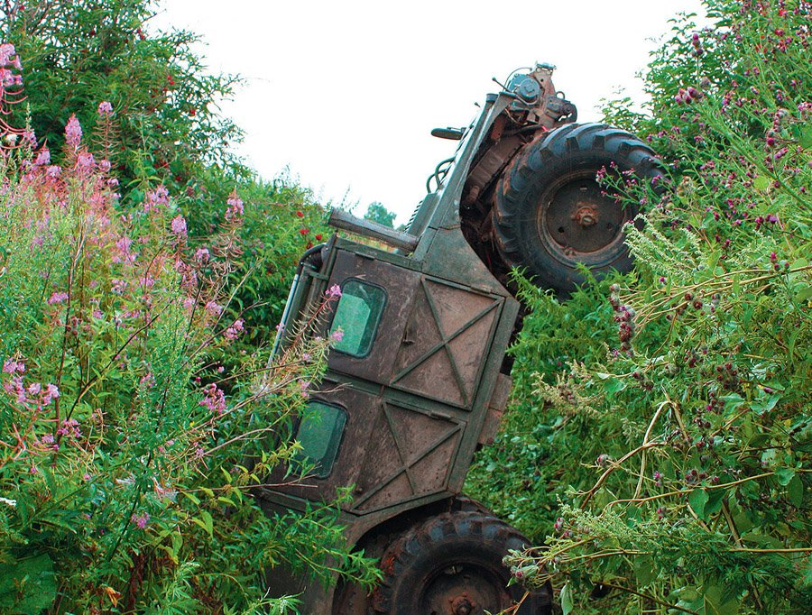
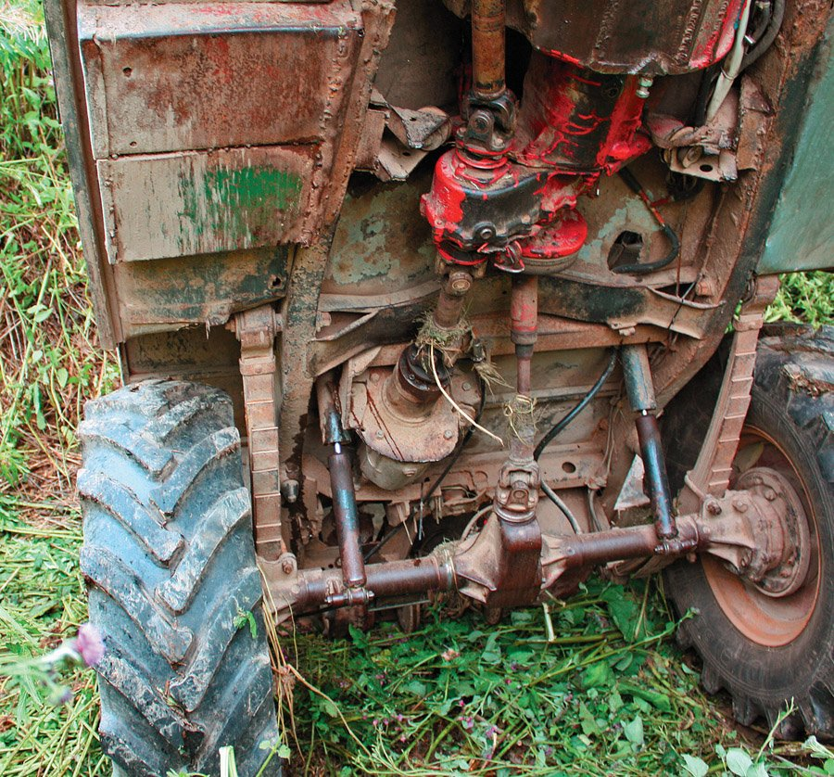
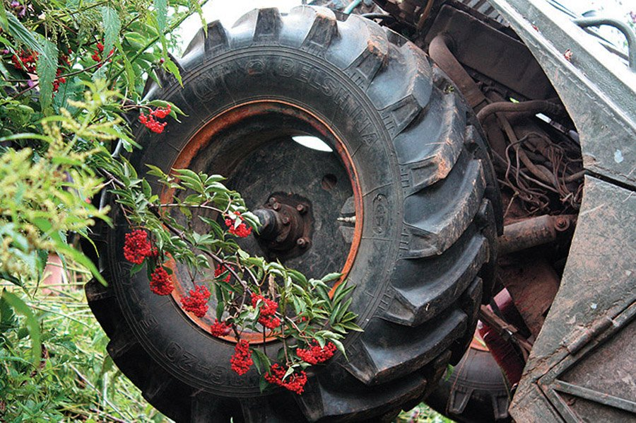
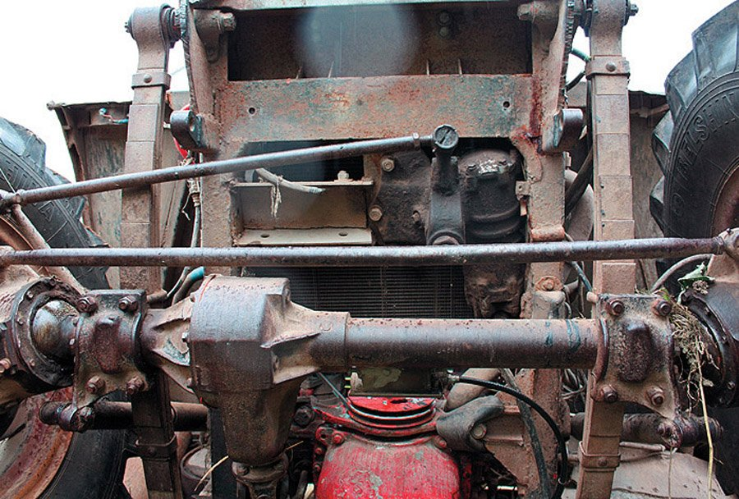
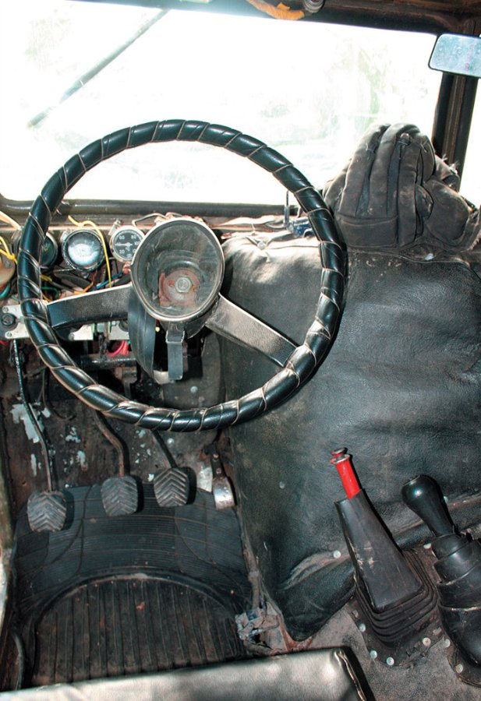
Динамические характеристики позволили зарегистрировать транспортное средство в Спецгостехнадзоре по самоходным машинам и получить законное право передвигаться по дорогам общего пользования. У Калистрата есть номера и техосмотр – все, что положено. И может быть, кто-то из наших читателей даже видел этот автомобиль на дороге. Правда, в последнее время Евгений предпочитает возить его в кузове грузовика ЗИЛ-130 (так спокойнее и себе, и другим). Условно можно говорить, что рама автомобиля взята от УАЗа, равно как и портальные (редукторные) мосты. Условно, потому как все агрегаты Данилин серьезно модифицировал в угоду надежности и проходимости. Вкупе с 42-дюймовыми колесами от трактора МТЗ-82.1 это дает машине клиренс в 45 сантиметров.
Переднего свеса у машины практически нет, электрическая шеститонная лебедка, висящая на морде, проходимость не ограничивает. Сзади стоит механическая лебедка от ГАЗ-66 с увеличенными барабаном и передаточным числом, которой приходилось вытаскивать даже МАЗ-десятитонник. Трос от нее можно бросить через блоки вперед: очень полезная функция. Автомобиль уже не раз вставал на дыбы, и от опрокидывания через крышу его защищал разве что небольшой задний свес.
Утопить страх
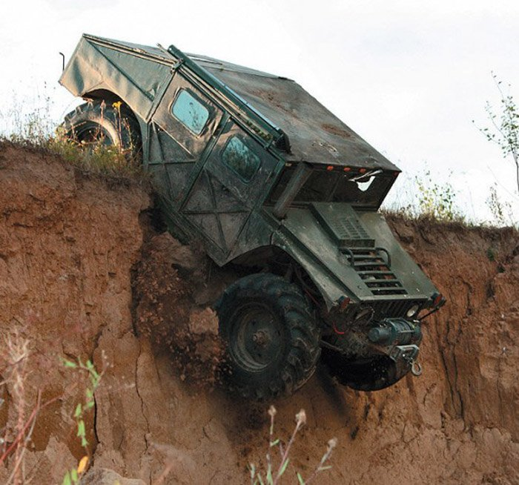
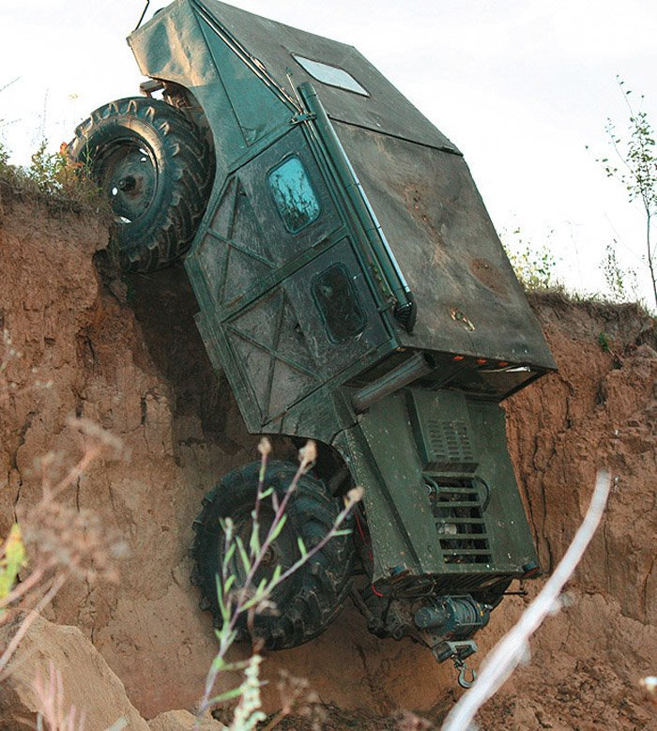
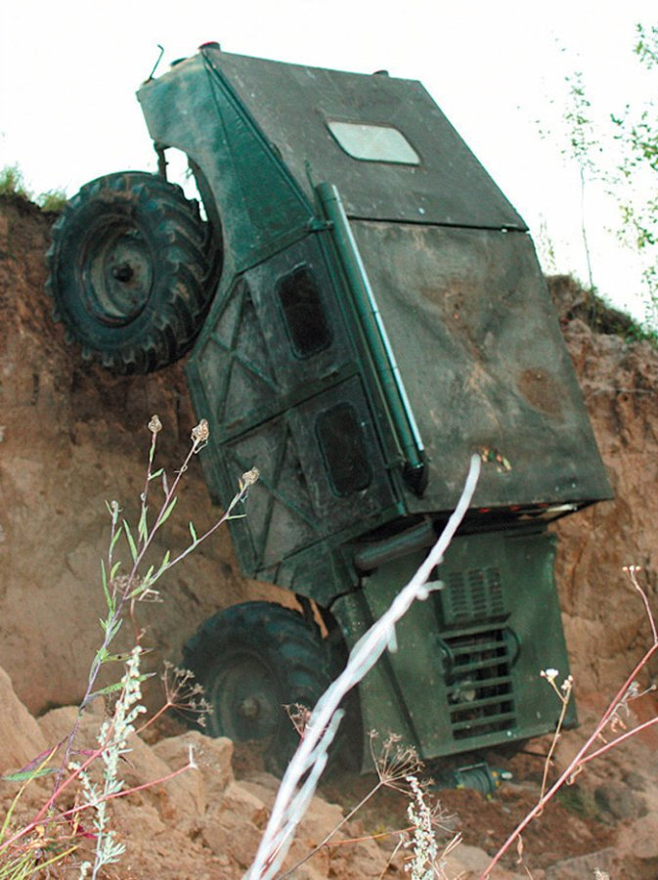
Смотришь на все эти картинки и удивляешься – насколько же отважным человеком нужно быть, чтобы вытворять подобное! Прекрасно помню, как страшно было лезть на косогор за рулем немецкого армейского грузовика Unimog. Газ в пол, мотор воет, машина трясется, ты – ногами вверх, спиной вниз, а перед глазами только небо. Космонавтика какая-то. Страшноватый аттракциончик! А уклон-то всего лишь градусов 40 и высотой метра два… Для трофистов – тьфу, семечки. А нырять под горку, не зная, что там, внизу, еще страшнее. Думаешь только о том, как машина ухнет носом и кувыркнется через кабину. И эта мысль не покидает.
Данилин же на своем Калистрате спускался с отвесной четырехметровой стены! Причем рассказывает об этом буднично, как о прогулке в парке, например. Дескать, загнал страх под лавку, надел танковый шлем и сиганул. Правда, ударился об руль и разбил бровь, но это пустяки. Ах да, перед спуском привязал сзади старую березу, которая должна была сработать как якорь, если бы машина захотела опрокинуться. Теперь Евгений планирует взять новую высоту – прыгнуть с моста! Говорит о десяти метрах. Думаете, шутка?!..
Под водой за рулем мне бывать не приходилось, и я искренне надеюсь, что не придется никогда, но те, кто плавал, говорят, что ощущения жуткие. Даже если подготовиться, одев гидрокостюм и акваланг и открыв двери. Для Данилина же подводные прогулки на Калистрате дело вполне привычное. Причем обходится он только лишь маской для подводного плавания и дыхательной трубкой, которая подходит к шнорхелю – воздухозаборнику, напоминающему перископ подлодки (труба, в надводном положении лежащая на крыше машины).
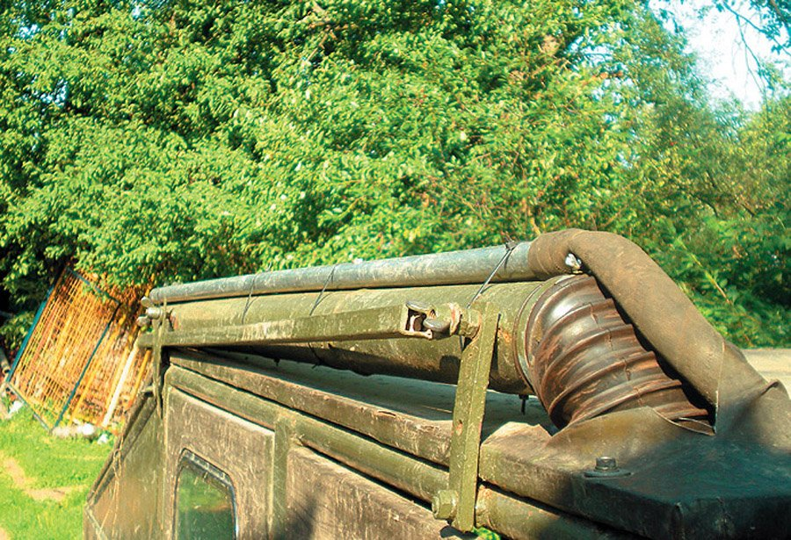
Говорит, что можно обойтись и вовсе без снаряжения, благо опыта хватает. Глубина, на которую погружался Данилин за рулем Калистрата, – 2,5 м, дальность «заплыва» – около 70 м, время в воде – более 3 минут. Рассказывает, что машина под водой идет нормально, только потряхивает немного, и через какое-то время двухтонная махина сама стремится всплыть. Да еще рыбы шугаются… Но главное – не забыть предупредить о происходящем тех, кто на берегу, иначе у неподготовленного наблюдателя может случиться шок.
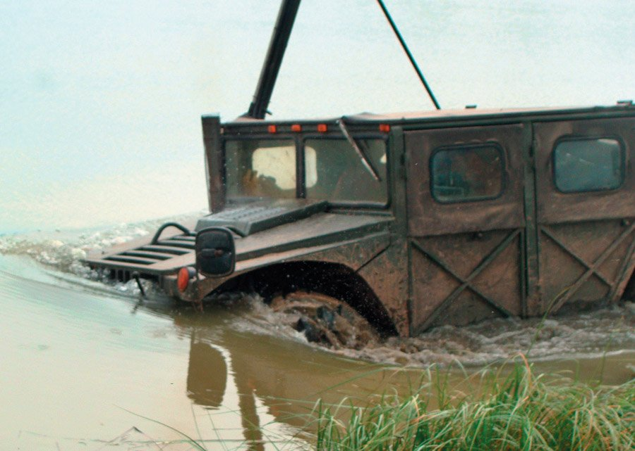
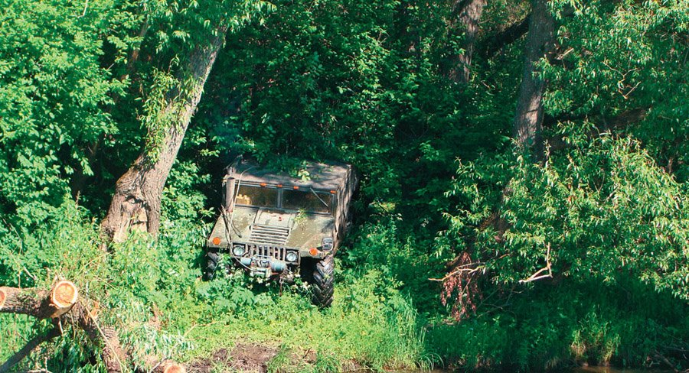
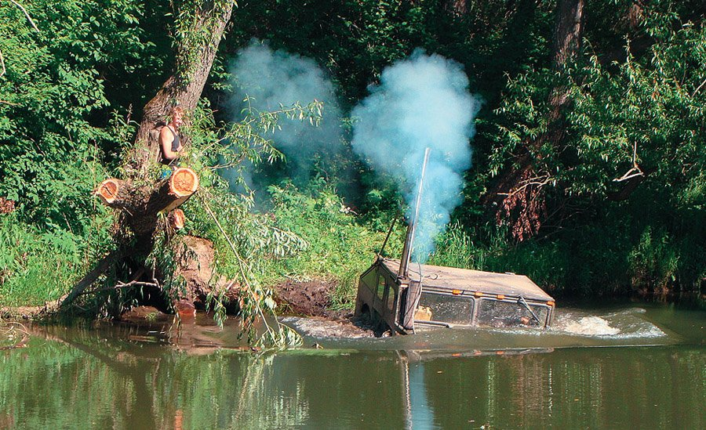
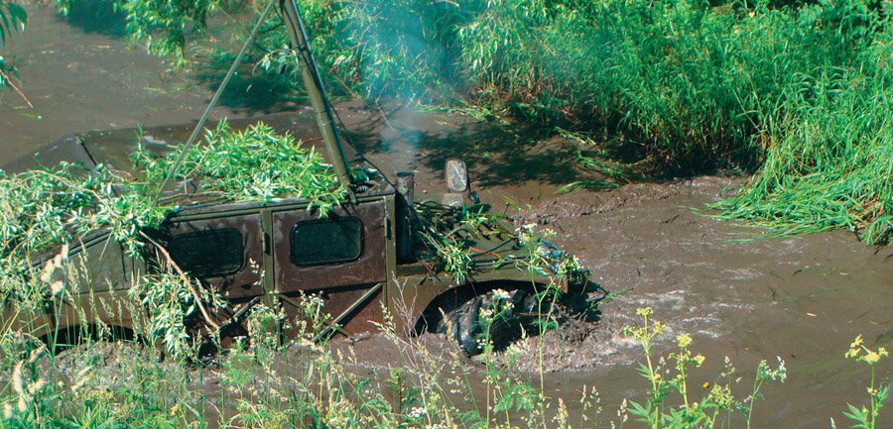
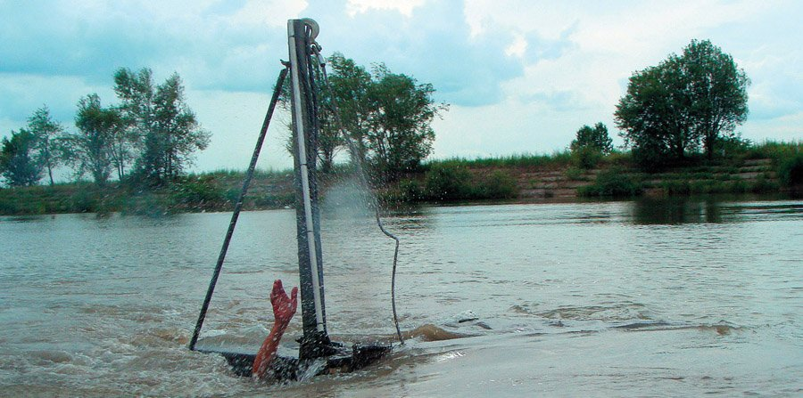
Недавно Калистрат прошел еще и испытания огнем. Данилин намеренно прогнал его сквозь стену пламени, одев свой неизменный танковый шлем, сварочный костюм, краги и боты и положив в кабину 5-литровый углекислотный огнетушитель.
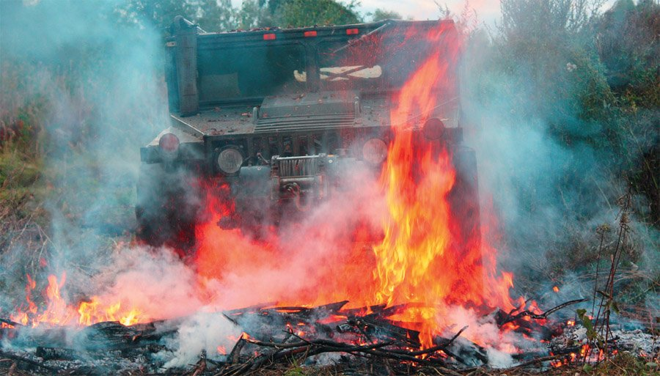
А еще ему пришлось тушить пожар, состряпанный деревенскими мальчишками: к Калистрату прицепили бетонный блок, который тот таскал вдоль полосы огня, не давая ему расползаться. А сам Данилин в тот момент вспоминал танкистов Великой Отечественной войны.
Фильмы не передают и десятой доли того кошмара, который им пришлось пережить, преодолеть. Об этом нужно помнить. Мы обычно спрашиваем у владельцев тюнинг-каров, что они планируют делать дальше. Многие разводят руками: а что еще, все и так сделано!
У Данилина не тюнинг-кар, а самодельный грунтоход, модифицирует он его постоянно, и идей при этом столько, что остается только желать, чтобы на их воплощение хватило времени.
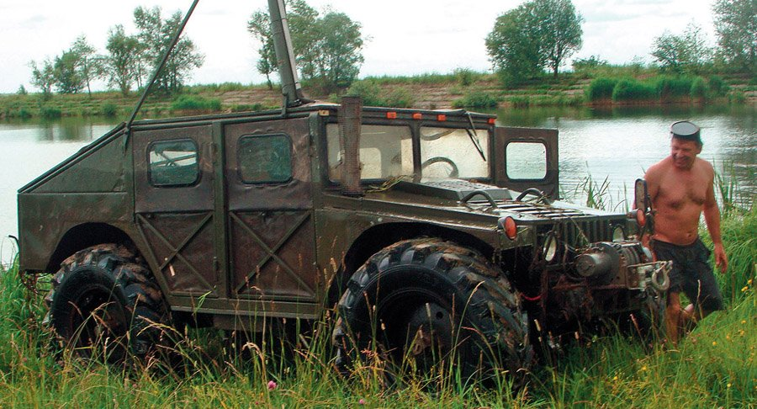
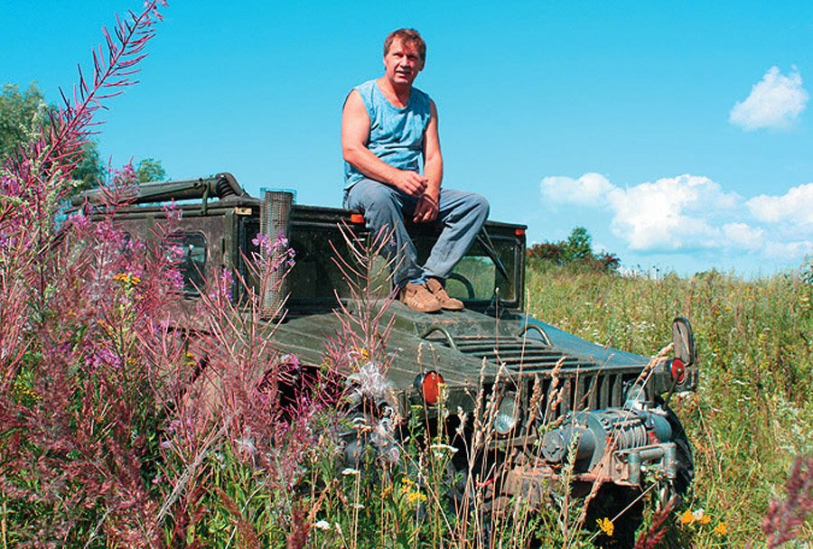[url href='http://www.zr.ru/a/121122/']ссылка на источник[/url]

